
J’ai le goût de m’engager
avec L’Arche-Montréal

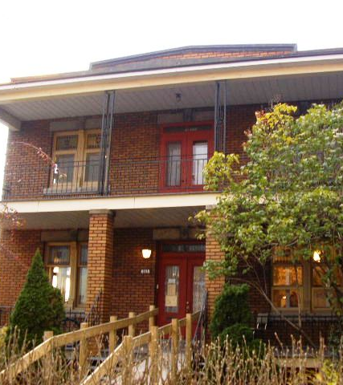
5 foyers
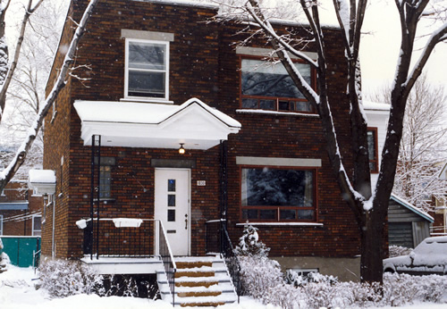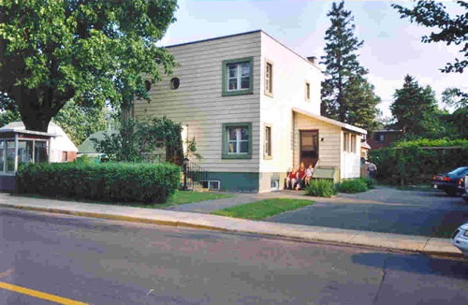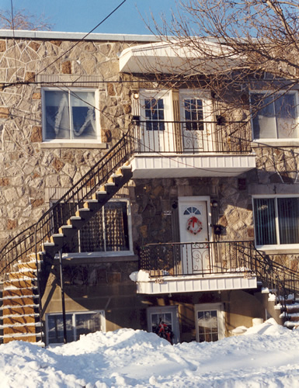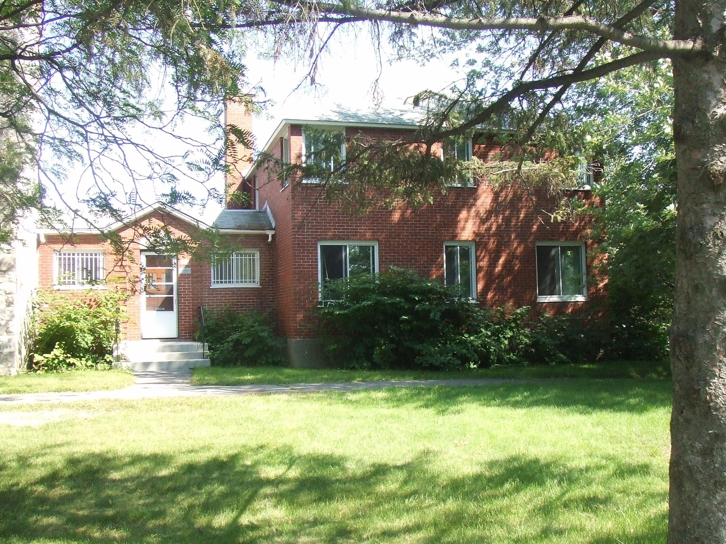
La Colombe L’Esquif L’Arc-en-Ciel le Rameau La Passerelle
1030, 3e avenue 1302, Crawford 6945, Hurteau 6115, Jogues 6300, Laurendeau
Verdun Verdun Montréal Montréal Montréal

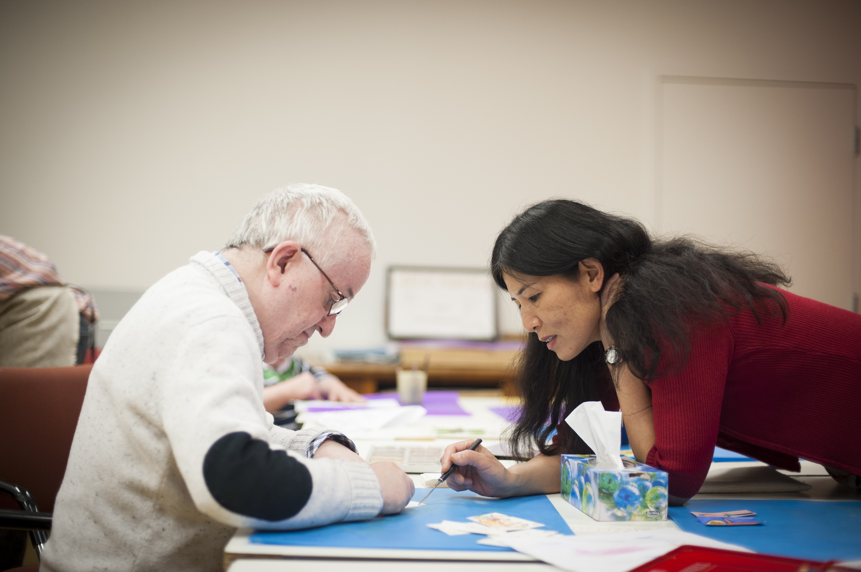
1 Atelier L’Alizé 6105, rue Jogues, Montréal, Québec H4E 2W2

Ouvert entre 9h et 15h (Lundi au vendredi)

Qu’est-ce que j’aurais à offrir?

- Relation de personne à personne (Accompagnement pour une sortie, correspondance, apprentissage de l’ordinateur, cours de français ou d’anglais, etc.)

- Lien avec un foyer en particulier, un groupe
  - Préparation d’un repas avec une personne…J’ai des spécialités culinaires!
  - Accompagnement dans les loisirs (sorties, arts, sports…)
  - Tâches matérielles : corvée cuisine, travaux saisonniers (gazon, feuilles, lavage de camionnette)
  - Présence en soirée

- Lien avec l’atelier –centre de jour

- Soirées « Partage et Amitié » reliant la communauté à des adolescents handicapés vivant en dehors de l’Arche .

- Groupes de discussion « Vers la Maturité » et « Becoming Who I am » bi-mensuels.

- J’ai un talent, un intérêt particulier que j’aimerais partager

Le voici :______________________________________________________________________

- Autres :__________________________________________________________________________

- Activités ponctuelles :

  - Solidarité (Moisson-Montréal, etc.)
  - Événements communautaires (Café rencontre, Café de noël, Souper spaghetti, Activités bénéfices, etc.)

J’aimerais m’engager

- Sur une base régulière
- à l’occasion (n’hésitez pas à me téléphoner)

Voici mes disponibilités :

Jour | Dimanche | Lundi | Mardi | Mercredi | Jeudi | Vendredi | samedi
Heure

Je vous laisse mes coordonnées :
Je pourrai ainsi recevoir les lettres de nouvelles et d’autres invitations
Sexe :
Nom :__________________________________Prénom :____________________________(m____) (F_____)

Date de Naissance____________________

Adresse complète__________________________________________________________________________________

Téléphone :________________________________________________________________________________
Adresse électronique :___________________________________________________________________

langues parlées :_________________________________________________________________________

Permis de conduire : oui  non 

Nom d’une Référence (de travail ou bénévolat) _________________________________________
Téléphone :________________________________________________________________________________

Date à laquelle je remplis ce formulaire :_______________________________________________


N.B. : un certificat de bonne conduite auprès du service de police de votre localité sera demandé à tout candidat bénévole. Les frais seront remboursés par l’arche-montréal.

Partout dans nos communautés au québec
nous avons un urgent besoin d’assistant-e-s
qui viendraient faire l’expérience de la vie en foyer

Veuillez compléter et retourner ce formulaire
à l’adresse suivante :

L’Arche-montréal
6105, rue Jogues, Montréal (Québec) H4E 2W2
Téléphone : 514-761-7307 #104/ Télécopieur : 514-761-0823

